MODUL AJAR
TEMA 3

MATERI STATUS, PERAN SOSIAL, DIFERENSIASI DAN STRATIFIKASI
SOSIAL

CAPAIAN PEMBELAJARAN
Siswa mampu mampu memahami dan memiliki kesadaran akan keberadaan diri dan keluarga serta lingkungan terdekatnya.Ia mampu menganalisis hubungan antara kondisi geografis daerah dengan karakteristik masyarakat serta memahami potensi sumber daya alamnya. serta kaitannya dengan mitigasi kebencanaan . Ia juga mampu menganalisis hubungan antara keragaman kondisi geografis nusantaraterhadap pembentukan kemajemukan budaya. Ia mampu memahami bagaimana masyarakat saling berupaya untuk dapat memenuhi kebutuha nhidupnya. Ia mampu menganalisis peran pemerintah dan masyarakat dalam mendorong pertumbuhan perekonomian. Siswa mampu juga mampu memahami dan memiliki kesadaran terhadap perubahan sosial yang sedang terjadi di era kontemporer. Ia dapat menganalisis perkembangan ekonomi di era digital. Siswa mampu memahami tantangan pembangunan dan potensi Indonesia menjadi negara maju. Ia menyadari perannyasebagai bagian dari masyarakat Indonesia dan dunia di tengah isu-isu regional dan global yang sedang terjadi dan ikut memberikan kontribusi yang positif.

A. INFORMASI UMUM
1. Identitas Sekolah
Nama sekolah : SMP Negeri 2 Banyudono
Nama penyusun : Yusmin Aji Joko Sambudi
Kelas/Fase : 7 / D
Alokasi waktu : 2 x pertemuan
Domain materi : Keragaman Sosial Budaya di Masyarakat
2. Kompetensi Awal :
Siswa memahami tentang Keragaman Sosial Budaya di Masyarakat
3. Profil Pelajar Pancasila Yang Dikembangkan
a. Bernalar
b. Mandiri
c. Gotong royong
4. Media, Sumber Belajar, dan Alat
a. Sumber Utama
- Gambar, artikel suratkabar/majalah/online tentang keragaman budaya Indonesia, video link https://youtu.be/SrYrjrw1xVg - Kemendikbud. 2021. Ilmu Pengetahuan Sosial, Buku Siswa Kelas VII. Jakarta: Pusat urikulum dan Perbukuan halaman 204 - 213
- Laptop, LCD, PC,
b. Sumber Alternatif
Guru juga dapat menggunakan alternatif sumber belajar yang terdapat di lingkungan sekitar dan disesuaikan dengan tema yang sedang dibahas.
5. Target Siswa :
a. Siswa regular
b. Siswa dengan kesulitan belajar
c. Pesetta didik dengan pencapaian tinggi
6. Model Pembelajaran : Tatap Muka, Model Pembelajaran Metode Ceramah, Diskusi, Pembelajaran Berdefrensiasi (pertemuan 2)
B. KEGIATAN PEMBELAJARAN
Pertemuan 1
Pendahuluan
1. Guru menyapa peserta didik, memberi salam, dan berdoa.
2. Gur u mempersiapkan peserta didik untuk mengikuti kegiatan pembelajaran.
3. Apersepsi : peserta didik melihat tayangan video tentang jenis keragaman budaya.
4. Guru dapat menambahkan variasi gambar dari internet, guru menceritakan kepada peserta didik atau melalui kegiatan tanya jawab. Guru menentukan kegiatan yang sesuai dengan kondisi sekolah dan peserta didik. Guru memfasilitasi peserta didik untuk mengaitkan video yang ditampilkan dengan kegiatan belajar.Contoh Video yang berjudul: Bagaimana Bahasa Bisa Terbentuk ? melalui link https://youtu.be/SrYrjrw1xVg
5. Peserta didik dibantu guru menyimak gambaran tema dan tujuan pembelajaran dalam tema 4.
Tujuan pembelajaran
Peserta didk dapat menjelaskan faktor – faktor yang mempengaruhi keanekaragaman budaya Indonesia.
Kegiatan inti
1. Guru bersama siswa melakukan diskusi tentang faktor – faktor yang mempengaruhi keanekaragaman budaya Indonesia.
2. Guru membimbing siswa untuk mengidentifikasi faktor – faktor yang mempengaruhi keanekaragaman budaya Indonesia dengan melakukan aktifitas individu

AKTIVITAS INDIVIDU
No | Faktor Yang Mempengaruhi | Bentuk Budaya

3. Guru membagi siswa menjadi kelompok dengan anggota maksimal 4 siswa
4. Guru meminta siswa untuk berdiskusi tentang bentuk budaya disekitar sekolah dengan menggunakan lembar aktivitas kelompok

AKTIVITAS KELOMPOK
Berdasarkan indintifikasi pada aktivitas individu lakukan pengamatan disekitar sekolah kemudian analisa tentang bentuk-bentuk budaya yang ada

5. Secara bergantian masing-masing kelompok menpresentasikan hasil pengamatanya

Penutup
1. Penilaian pembelajaran dilakukan secara lisan atau tertulis
2. Peserta didik melamuman refleksi pembelajaran berkaitan dengan sikap, pengetahuan, dan keterampilan.
Sikap
• Apakah aku sudah melakukan pembelajaran secara bertanggung jawab?
• Apakah aku sudah mengumpulkan tugas secara tepat wamtu?
• Inspirasi dari pembelajaran tentang faktor yang memengaruhi keragaman budaya Indonesia adalah …
Pengetahuan:
• Bagaimana pengaruh mondisi geografis terhadap meragaman budaya di Indonesia?
3. Tindak lanjut dilakukan dengan mendorong siswa mempelajari lebih lanjut dan informasi pembelajaran berikutnya tentang keaneragaman budaya Indonesia.
4. Doa dan penutup

Pertemuan 2
Pembelajaran Berdefrensiasi
Pendahuluan
1. Guru menyapa peserta didik, memberi salam, dan berdoa.
2. Gur u mempersiapkan peserta didik untuk mengikuti kegiatan pembelajaran.
3. Apersepsi : Guru menanyakan arti Bhineka Tunggal Ika ( Berbeda-beda, tetapi tetap satu jua ) kepada siswa untuk memulai membuka wawasan tentang keberagaman budaya bangsa Indonesia. Itulah semboyan yang dipegang kuat oleh bangsa Indonesia. Semboyan itu menggambarkan bahwa meskipun bangsa Indonesia memiliki beragam budaya, suku bangsa, ras, bahasa, dan agama, tetapi bangsa ini tetap memegang erat prinsip persatuan dan kesatuan. Kita sebagai masyarakat Indonesia pastinya tahu bahwa negara ini memiliki segudang keragaman budaya dengan berbagai ciri khas dan karakteristik masing-masing, bahkan keragaman budaya Indonesia ini di antaranya banyak diketahui oleh masyarakat asing. Lalu, sebenarnya apa sih arti dari keragaman budaya itu sendiri? Dan apa saja keragaman budaya yang ada di Indonesia?
5. Peserta didik dibantu guru menyimak gambaran tema dan tujuan pembelajaran dalam tema 4.
Tujuan pembelajaran
Siswa mampu dapat mengidentifikasi keanekaragaman budaya bangsa Indonesia
Kegiatan inti
1. Guru bersama siswa melakukan diskusi tentang keragaman budaya Indonesia dengan pemberian pertanyaan sebenarnya apa sih arti dari keragaman budaya itu sendiri? Dan apa saja keragaman budaya yang ada di Indonesia?.
2. Guru memberikan pengetahuan tentang keberagaman budaya Indonesia

KERAGAMAN BUDAYA YANG ADA DI INDONESIA.
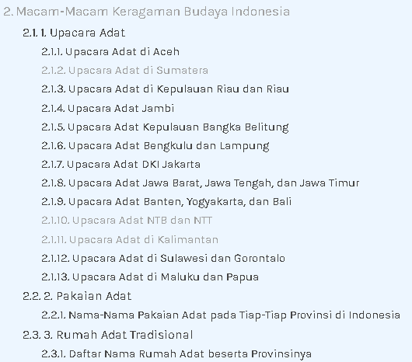
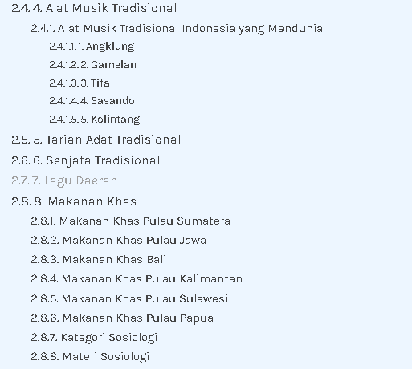

3. Guru membagi siswa menjadi kelompok dengan anggota maksimal 4 siswa menurut gaya belajarnya
4. Guru meminta siswa untuk memilih satu macam budaya di Indonesia untuk didiskusikan

AKTIVITAS KELOMPOK
Pilhlah salah satu dari 8 macam-macam keberagaman budaya. Carilah di buku atau di internet tentang macam budaya yang kamu pilih. Deskripsikan budaya yang kamu pilih tersebut didepan kelas. Buatlah laporan berdasarkan apa yang kamu suka bisa dalam bentuk bercerita, bermain peran berbentuk poster atau gambar atau poster digital.

Deferensiasi konten : siswa untuk memilih satu macam budaya di Indonesia untuk didiskusikan
Deferensiasi proses : siswa mencari solusi masalah dengan menggunakan buku atau internet
Defrensiasi produk : siswa membuat laporan berbentuk deskripsi, poster gambar, poster digital
5. Secara bergantian masing-masing kelompok menpresentasikan hasil pengamatanya
Penutup
1. Penilaian pembelajaran dilakukan secara lisan atau tertulis
2. Peserta didik melakakan refleksi pembelajaran berkaitan dengan sikap, pengetahuan, dan keterampilan.
Sikap
• Apakah aku sudah melakukan pembelajaran secara bertanggung jawab?
• Apakah aku sudah mengumpulkan tugas secara tepat wamtu?
• Inspirasi dari pembelajaran tentang faktor yang memengaruhi keragaman budaya Indonesia adalah …
Pengetahuan:
• Apakah keberagaman budaya di Indonesia?
3. Tindak lanjut dilakukan dengan mendorong siswa mempelajari lebih lanjut dan informasi pembelajaran berikutnya tentang keaneragaman budaya Indonesia.
4. Doa dan penutup
C. PENILAIAN
1. Penilaian formatif melalui tugas dan kuis
2. Penilaian proyek yang dikerjakan Peserta didik
3. Penilaian sikap dilakukan melalui observasi dengan jurnal penilaian sikap

Mengetahui,
Kepala Sekolah Guru Mata Pelajaran,

Drs. Agus Winarno, M.Si Yusmin Aji Joko S, S.Pd
NIP. 196508151995121003 NIP. 196909301999031007

